1

Загнуть

Дно ящика
2
Задняя стенка ящика

Дно ящика
9
Шуруп 4.2х13

1
2
12 Винт М6х30

Винт М6х30

Направляющие устанавливать в нижние отверстия ребер

3 4 10

2

Установку крыши производить в
следующем порядке

1

2 Винт М4х5

1
- Завести переднюю часть выступами в овальные пазы на торцах боковых стенок.

1
2 13

Соедините боковые стойки с корпусом мебельными винтами М6х30.

Завести язычки лицевой панели в пазы дна и зафиксировать загибанием язычков

5

Стенка боковая левая Стенка боковая правая
4

2

6 Стенка задняя

- Отогнуть язычки крыши и вставить их в пазы задней стенки.

  - Снимите защитную пленку с двухстороннего скотча, который находится на крыше корпуса и
закрепите на нем верхнюю и нижнюю полки из нержавеющей стали.

  - Установите среднюю полку использую саморезы 4.2х13

2

3
Основание 1

7 8
Винт М5х12

Винт М5х12
  - Загнуть язычки с внутренней стороны корпуса.

11 14
Выдвинуть несущую часть направляющих, совместить и завести соответствующие крепежные элементы в пазы ящика.

Установите колеса.

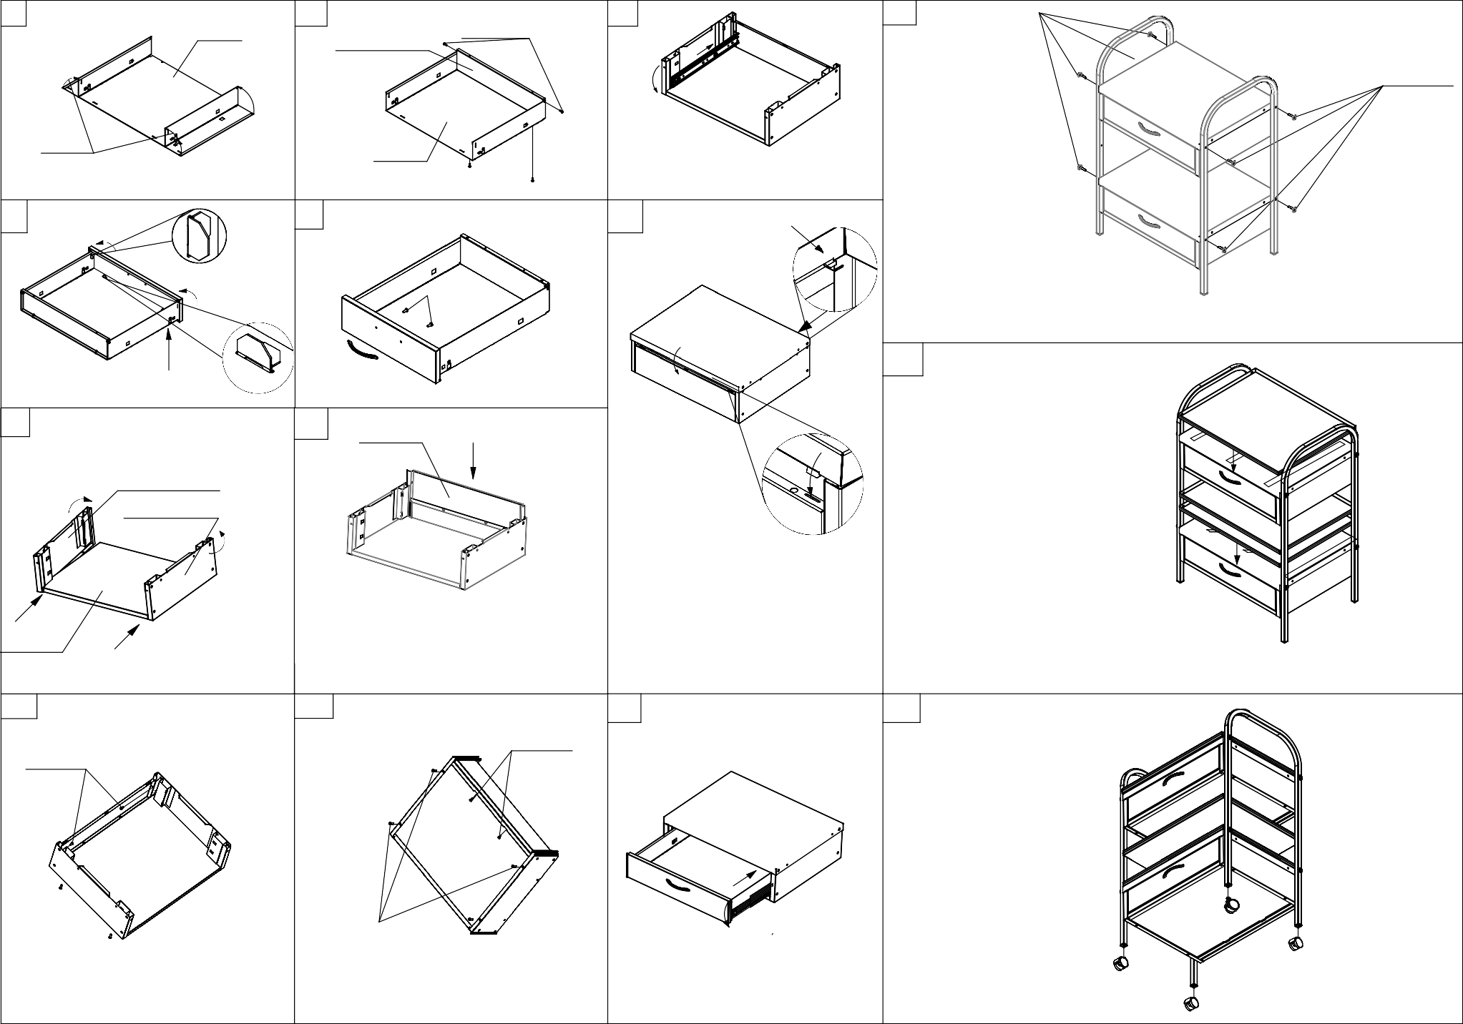

1

Винт М5х20

2

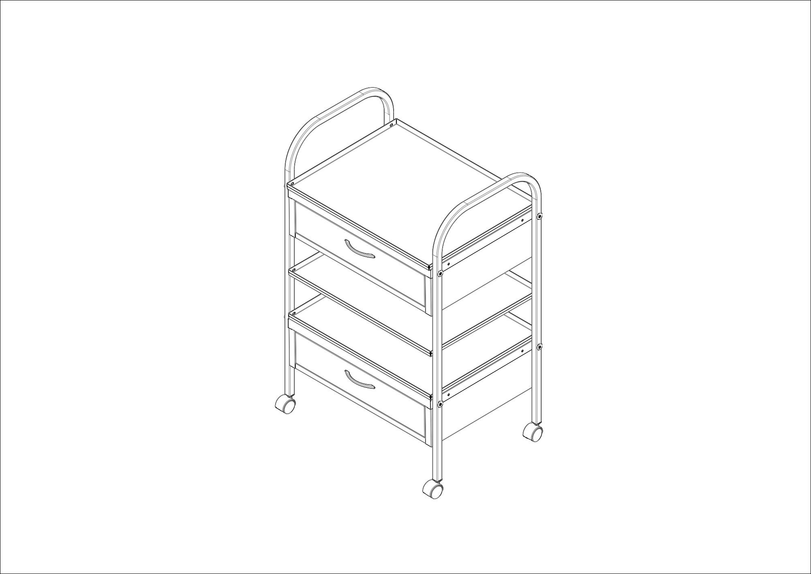
Инструкция по сборке стола манипуляционного MD SM 2

